附件3
强智系统专用教室借用操作手册（教师学生端）
- 登录系统
1.输入网址：http://jwn.ccdgut.edu.cn/jsxsd/ 进入系统登录界面，输入账号密码登陆。
！注意：使用360浏览器、谷歌浏览器兼容性最好
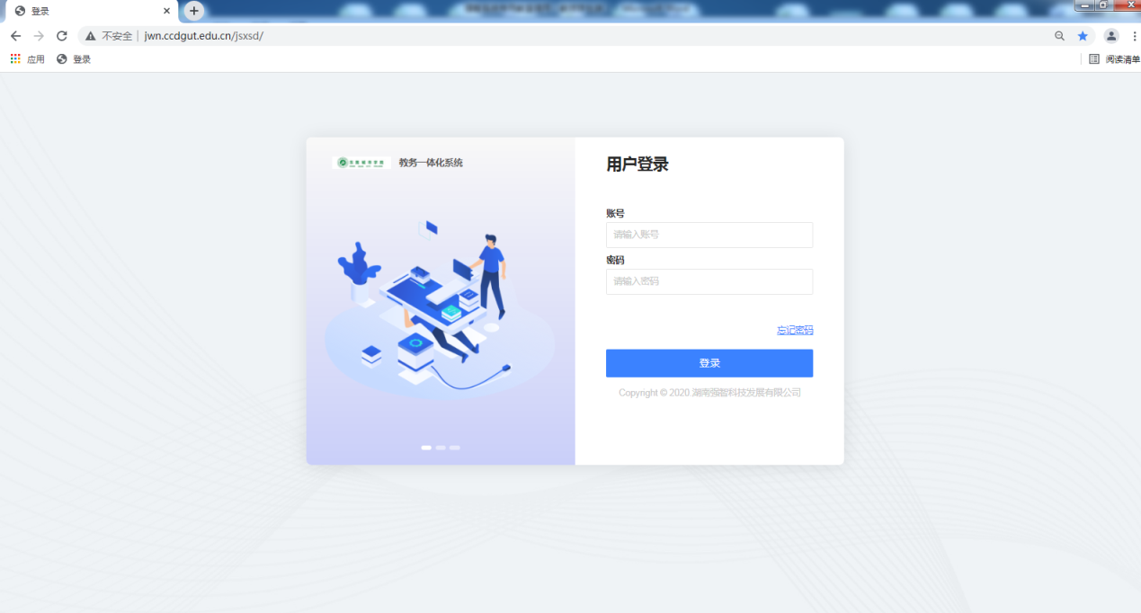

2.登录后所见页面如下。
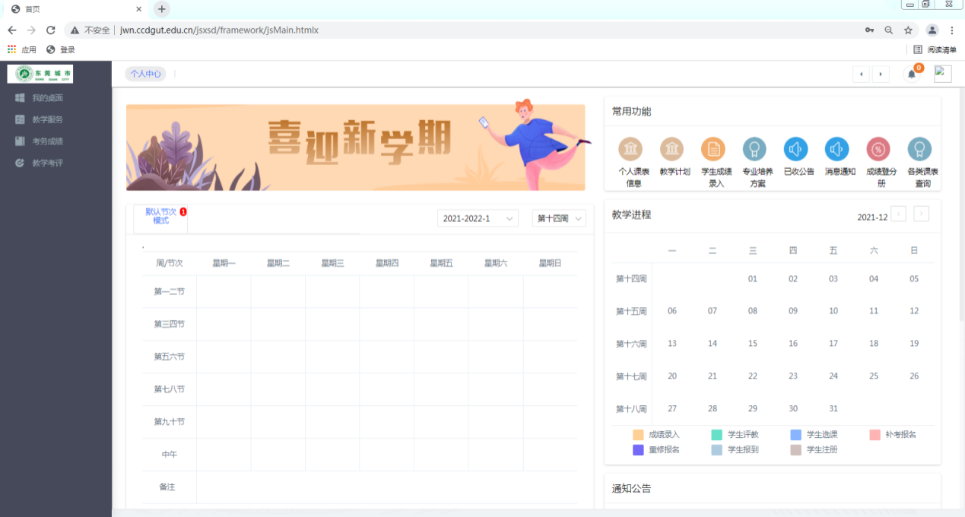

- 专用教室借用申请
1.点击左侧菜单栏：教学服务-->我的课表-->专用教室借用申请，进入“专用教室借用申请”。
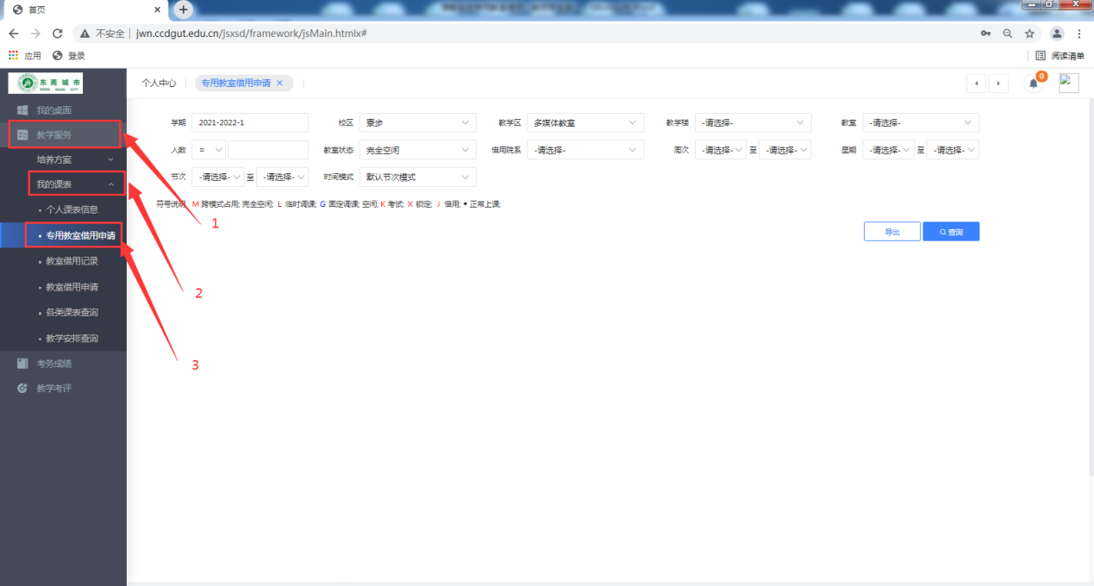

2.选择需要借用教室的周次、星期、节次，查询出可借用教室。
注意：为了与上课时间不冲突，系统不支持24小时制借用教室，只能使用节次
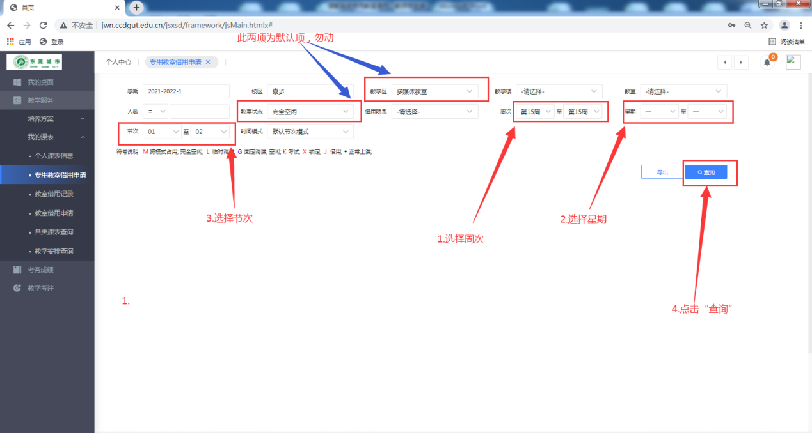

3.查询出可借用教室
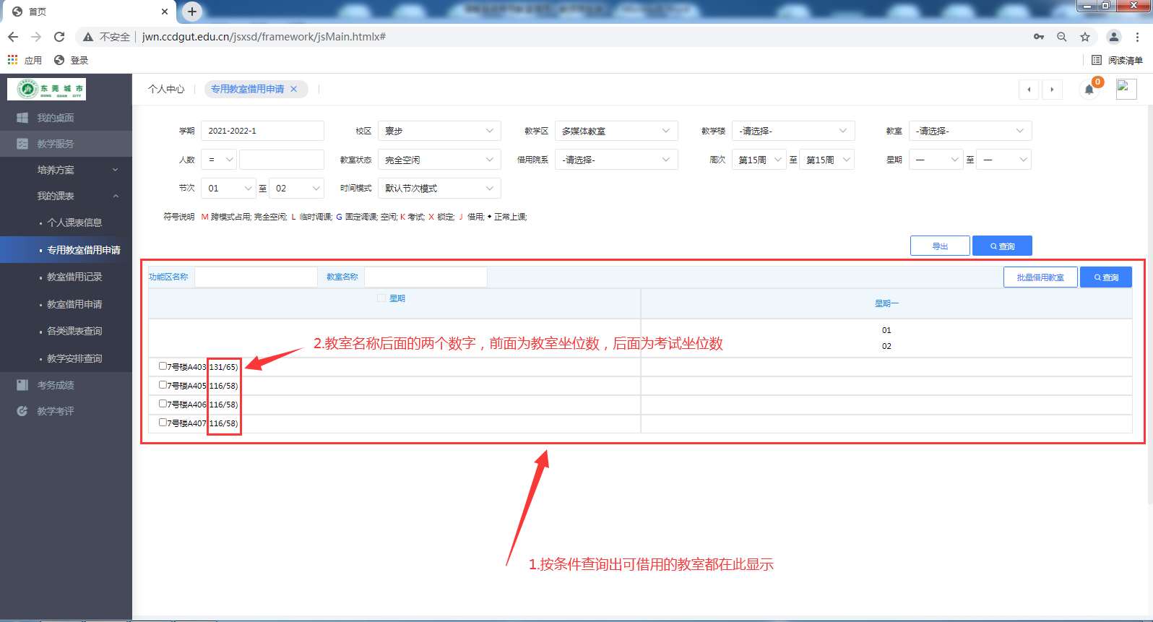

4.在需要借用的教室对应的时间空白处双击，弹出教室借用详细信息，核对借用时间和借用教室信息，此信息只核对，勿做修改。并填写相应的内容。
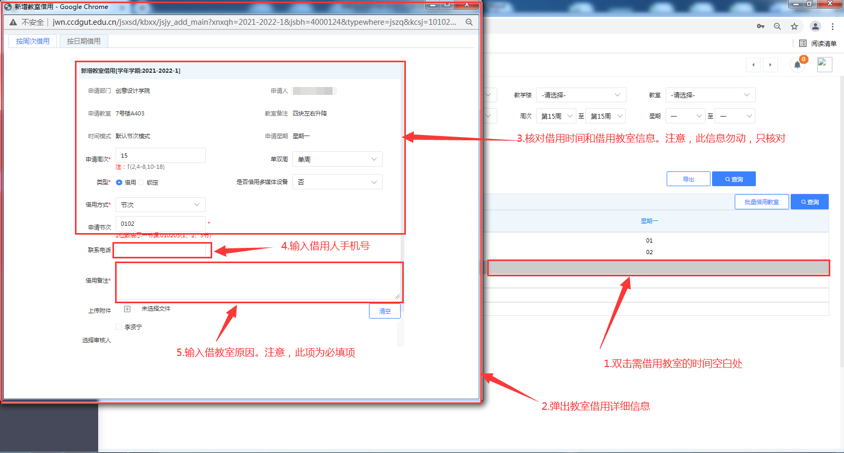

5.完成联系电话与借用原因填写并核对无误后，选择审核人，点击“保存”。
注意：借用原因为必填项
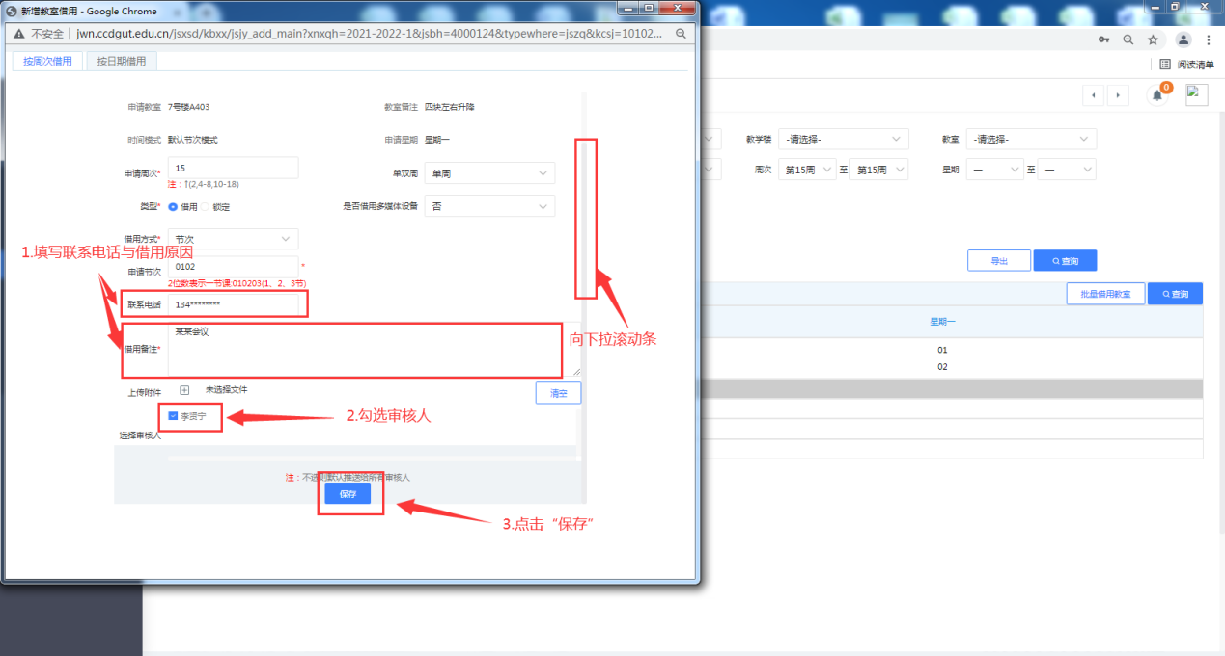

6.点击“保存”后弹出借用申请成等待审核界面，点击“确定”完成操作，等待后勤保卫处审核。
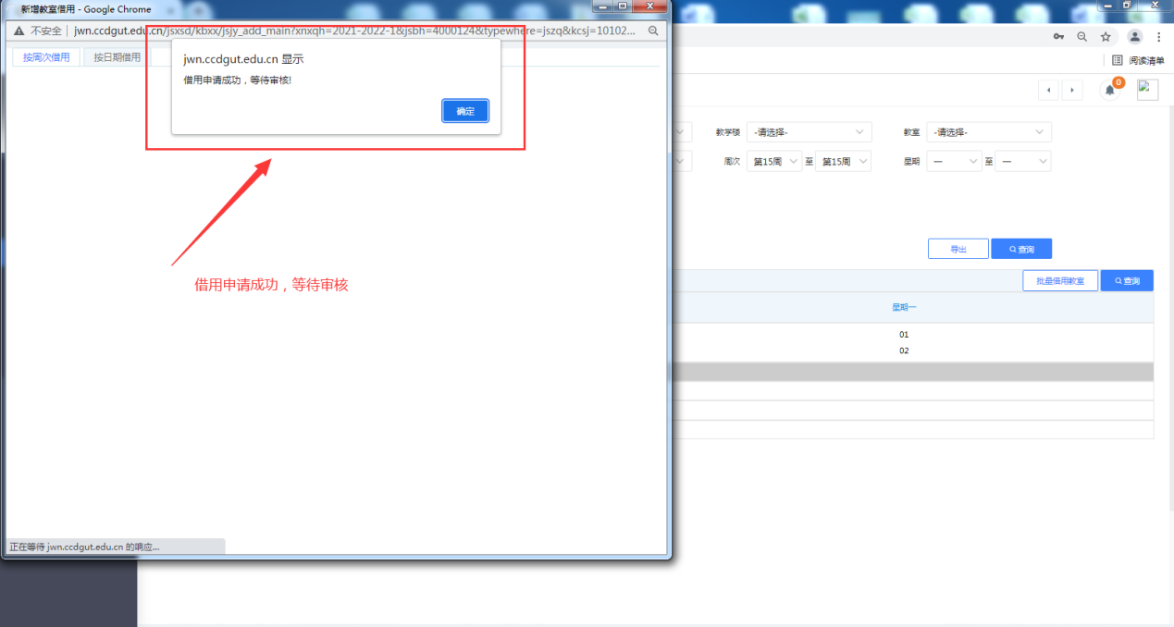

7.审核通过后，申请人帐号的“通知公告”栏内会弹出相关的审核结果通知，在“教室借用记录”内可打印借用通知单
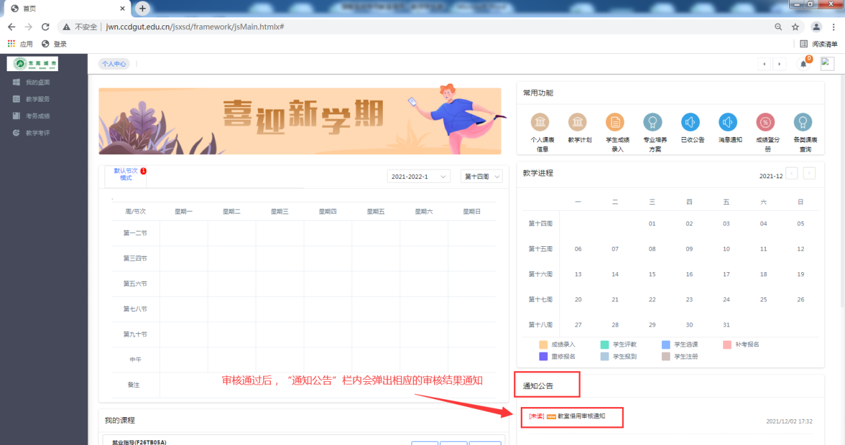
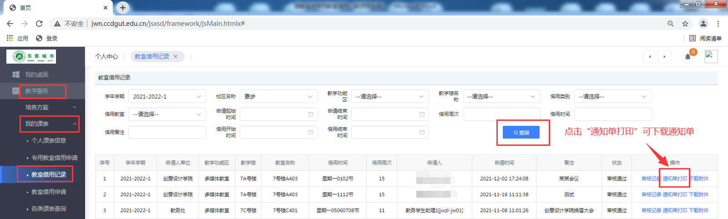
8.查询与撤审
点击左侧菜单栏：教学服务-->我的课表-->教室借用记录，进入“教室借用记录”。点击“查询”可查看已经申请记录，如发现借用错误，在记录后点击“撤审”退回整条记录。
